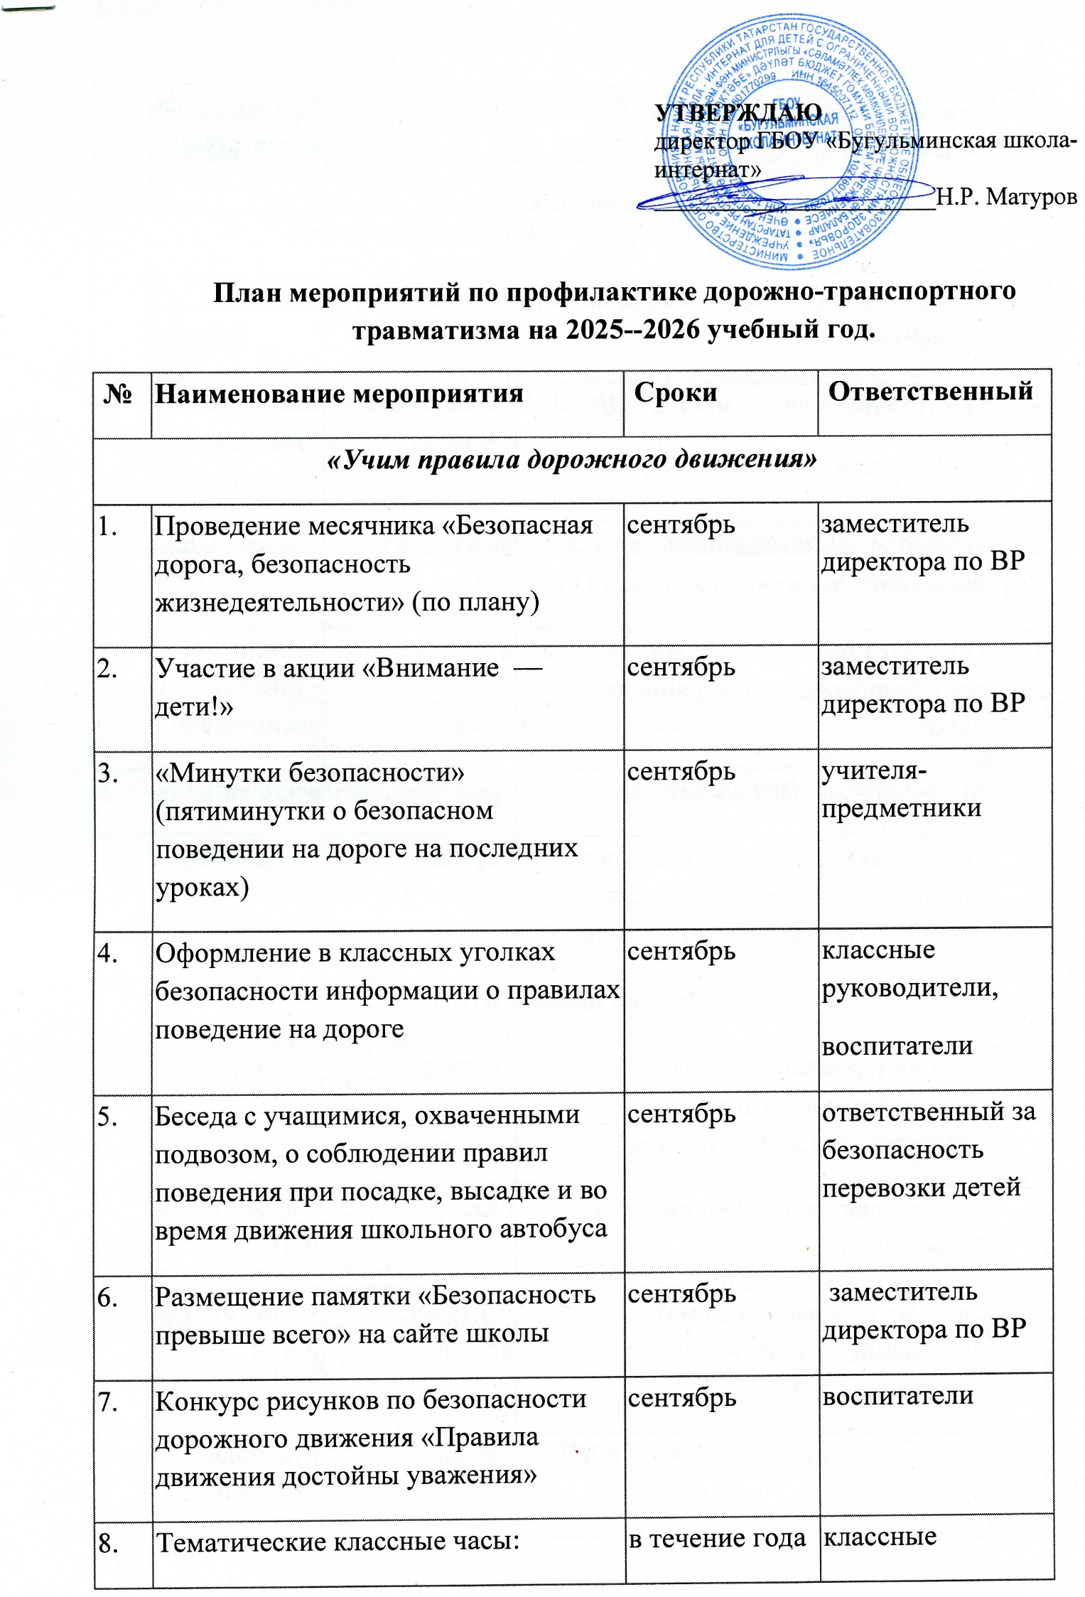

8. | Тематические классные часы:  — «ПДД от А до Я знает вся моя семья»  — «О своей безопасности позаботься сам»  — «Дорожи жизнью – выполняй правила» | в течение года | классные руководители, воспитатели
9 . | Инструктаж с учащимися по ПДД  «У дорожных правил каникул нет» | перед началом каникул | классные руководители, воспитатели
10. | Изучение тем по безопасности дорожного движения на уроках ОБЖ | в течение года | учитель ОБЖ
11. | Просмотр тематических фильмов на тему безопасного поведения на дороге | в течение года | классные руководители, воспитатели
12. | Мероприятия «Друзья дороги» | март | воспитатели
13. | Подготовка и участие в конкурсе «Безопасное колесо» (в рамках военно-спортивной игры «Зарница») | апрель | воспитатели
Работа отряда ЮИД
1. | Распространение памяток «Безопасный путь домой» для учащихся 1 класса | сентябрь | члены отряда ЮИД
2. | Смотр-конкурс на лучший уголок безопасности | октябрь | члены отряда ЮИД
3. | Разработка и выпуск памяток «Внимание — дети!» для детей-велосипедистов | сентябрь, апрель | члены отряда ЮИД
4. | Участие в конкурсах отрядов ЮИД | октябрь | руководитель отряда ЮИД
5. | Круглый стол «Какой он, современный школьник – пешеход» | апрель | члены отряда ЮИД
Совместная работа с сотрудниками ГИБДД
1. | Организация встреч с инспекторами ГИБДД | в течение года | заместитель директора по ВР
2. | Выступление сотрудников ГИБДД на общешкольном родительском собрании | апрель | заместитель директора по ВР
3. | Совместные рейды с членами отряда ЮИД по соблюдению правил дорожного движения учащимися школы | в течение года | руководитель отряда ЮИД
Работа с родителями
1. | Классные родительские собрания:  — «Родителям — о безопасности дорожного движения»;  — «Дисциплина на улице – залог безопасности пешехода»;  — «Велосипеды у детей – ответственность родителей» | в течение года | классные руководители
2. | Общешкольное родительское собрание с обсуждением вопроса по профилактике ДДТТ | апрель | заместитель директора по ВР
3. | Привлечение родителей к проведению мероприятий по профилактике дорожно-транспортного травматизма | в течение года | классные руководители
4. | Индивидуальные консультации | по мере необходимости | заместитель директора по ВР, классные руководители
Методическая работа
1. | Издание приказов:  — «Об организации подвоза детей»;  — «О назначении лиц, ответственных за безопасность дорожного движения и сопровождения учащихся»;  — «О проведении месячника «Безопасная дорога и безопасность жизнедеятельности» | август, сентябрь | директор
2. | Совещания при директоре с рассмотрением вопросов о профилактике детского дорожно-транспортного травматизма | в течение года | директор
3. | Рассмотрение вопросов соблюдения учащимися правил безопасности на дороге на заседаниях ШМО классных руководителей | в течение года | заместитель директора по ВР
4. | Посещение мероприятий в рамках месячника «Безопасная дорога и безопасность жизнедеятельности» | сентябрь | заместитель директора по ВР
5. | Инструктажи по безопасности дорожного движения с сотрудниками ДОЛ | май, июнь | заместитель директора по ВР

